Střední průmyslová škola, Česká Lípa, Havlíčkova 426, příspěvková organizace
Obor: 18-20-M/01 Informační technologie
Školní rok: 2025/2026
Třída: 4.D
Maturitní práce
Naučný web o sítích a jejich zabezpečení
Autor: Filip Domerecký
Vedoucí práce: Ing. Vorlová Vendulka
Oponent práce:

Závazná přihláška k Maturitní práci ve školním roce 2025/2026
Jméno žáka: | Domerecký Filip
Třída: | 4.D
Téma: | Naučný web o sítích a jejich zabezpečení
Vedoucí práce: | Vorlová Vendulka, Ing.
1. kontrolní termín: | 12.12.2025
2. kontrolní termín: | 20.3.2026
Termín odevzdání: | 24. 4. 2026
Požadavky odevzdání: | Žák odevzdá práci včetně příloh elektronicky ve dvojím vyhotovení, a to v nativním formátu textového editoru a ve formátu PDF. Dále žák odevzdá praktickou část, a to ve formátu specifikovaném v charakteristice práce, popř. ve formátu dohodnutém s vedoucím práce, např. fyzicky, elektronicky v podobě natočeného videa, v podobě samo spustitelného souboru atp.
Kritéria hodnocení: | 1. hodnocení textové i praktické části od vedoucího práce  2. hodnocení textové i praktické části od oponenta práce  3. hodnocení obhajoby práce  Výsledné hodnocení rozhodnutí hodnotící komise s přihlédnutím k bodu 1. až 3.
Licenční ujednání: | - Ve smyslu §60 zákona č. 121/2000 Sb., o právu autorském, o právech souvisejících s právem autorským a o změně některých zákonů (autorský zákon), v aktuálním znění uděluje žák (autor) výhradní a neomezené právo Střední průmyslové škole, Česká Lípa, Havlíčkova 426, příspěvkové organizaci (dále jen škola) k využití této práce.  - Žák (autor) se bez svolení školy zdrží jakéhokoliv komerčního využití své práce.  - V případě komerčního využití této práce školou, obdrží žák (autor) této práce  odměnu v předem dohodnuté výši.  - Žák (autor) se vzdává nároku na odměnu za užití pro výukové a prezentační účely školy.
Obhajoba práce: | Délka obhajoby Maturitní práce byla stanovena na 20 minut
Schválení: | Povolení vypracování Ročníkové práce ředitelem školy je schváleno za využití nástroje digitálního schvalování v rámci Microsoft Teams.
Charakteristika práce:
Cílem této maturitní práce je navrhnout a realizovat webovou stránku, kde se uživatelé mohou dozvědět a naučit základy sítí a kyberbezpečnosti. Součástí webu jsou teoretické texty vysvětlující jednotlivé pojmy a technologie, doplněné o interaktivní prvky, jako jsou kvízy a praktické úlohy různých obtížností. Tyto prvky mají uživatelům pomoci lépe pochopit probíranou problematiku a ověřit si získané znalosti.

V České Lípě dne 10. 11. 2026 v. r. Ing. Veselý Petr, ředitel

Prohlášení
Prohlašuji, že jsem svou maturitní práci vypracoval samostatně a použil jsem pouze prameny a literaturu uvedené v seznamu bibliografických záznamů.
Prohlašuji, že tištěná verze a elektronická verze práce jsou shodné.
Nemám závažný důvod proti zpřístupňování této práce v souladu s autorským zákonem.

V České Lípě dne 24.4.2025 ………………………………………………

Jméno a příjmení autora

Poděkování
Rád bych poděkoval vedoucímu práce, paní Ing. Vendulce Vorlové, za cenné rady, pomoc a odborné vedení při tvorbě této maturitní práce. Dále bych chtěl poděkovat své rodině za podporu a motivaci během psaní této práce.

Anotace
Tato maturitní práce se zaměřuje na tvorbu naučného webu zaměřeného na počítačové sítě a jejich zabezpečení. Hlavním cílem projektu je vytvoření přehledného, interaktivního a uživatelsky přívětivého webu, který srozumitelně vysvětluje základní principy sítí a kyberbezpečnosti začátečníkům i mírně pokročilým uživatelům. Práce zahrnuje teoretickou část popisující síťové prvky, protokoly, hrozby a bezpečnostní principy, a dále praktickou část obsahující návrh uživatelského rozhraní, tvorbu webu a sadu výukových úloh různé obtížnosti.

Klíčová slova
- HTML
- CSS
- JavaScript
- Sítě
- Kyberbezpečnost
- IP adresace
- Protokoly
- Síťová komunikace
- Interaktivní úlohy

Slovník

Obsah
Prohlášení 4
Poděkování 5
Anotace 6
Klíčová slova 7
Slovník 8
Obsah 9
1. Úvod 11
1.1. Důvod výběr tématu 11
1.2. Struktura práce 11
2. Teoretická část 12
2.1. Vývojové prostředí 12
2.1.1. Figma 12
2.1.2. Visual studio code 13
2.2. Webové technologie 14
2.2.1. HTML 14
2.2.2. CSS 15
2.2.3. JavaScript 16
2.3. Základy počítačových sítí 17
2.3.1. Definice sítě a základní pojmy 17
2.3.2. Topologie 17
2.3.3. Rozdělení sítí 18
2.3.4. Způsoby přenosu dat v síti a jejich vlastnosti 18
2.3.5. Síťová zařízení 19
2.4. IP adresace a protokoly 19
2.4.1. IPv4 a IPv6 19
2.4.2. Masky 19
2.4.3. Podsítě 20
2.4.4. Brány 20
2.4.5. Základní síťové protokoly 20
2.5. Úvod do kyberbezpečnosti 21
2.5.1. Seznámení s nejčastějšími kybernetickými hrozbami 21
2.5.2. CIA triáda 21
2.5.3. Základní bezpečnostní principy 21
3. Praktická část 23
3.1. Grafický návrh stránky 23
3.1.1. Vytvoření grafického návrhu ve figmě 23
3.2. Vývoj stránky 25
3.2.1. Tvorba HTML struktury 25
3.2.2. Stylování pomocí CSS 28
3.2.3. Animace a interaktivní prvky v JavaScriptu 30
3.3. Učební úlohy 30
3.3.1. Snadné 30
3.3.2. Střední 34
3.3.4. Obtížné 37
4. Závěr 40
4.1. Shrnutí práce 40
4.2. Poučení z vývoje 40
4.3. Možné rozšíření práce 40
5. Seznam obrázků 41
6. Citace 42

Úvod

Důvod výběr tématu
V dnešní době jsou počítačové sítě a internet nedílnou součástí každodenního života. Většina lidí používá internet pro práci, studium nebo komunikaci, často však bez hlubšího porozumění tomu, jak sítě fungují a jaká bezpečnostní rizika mohou přinášet. Základní znalosti o fungování sítí a kybernetické bezpečnosti jsou proto stále důležitější nejen pro IT odborníky, ale i pro běžné uživatele.
Toto téma jsem si vybral především proto, že mě dlouhodobě zajímá vývoj webových stránek a chtěl jsem si to spojit se svým zaměřením. Při studiu jsem si všiml, že některé informace o sítích můžou být pro začátečníky obtížné nebo roztříštěné na různých místech. Proto jsem se rozhodl vytvořit naučný web, který tyto informace shrne přehlednou formou a doplní je o praktické úlohy pro procvičení.

Struktura práce
Práce je rozdělena na několik částí, které podrobně popisují jak teoretické základy, tak praktické kroky, které jsem udělal při vytváření webové stránky.
- Teoretická část se bude zaměřovat na popis použitých programů a jazyků ale i teorii úloh
- Praktická část se bude zaměřovat na návrh a realizaci projektu. Bude zde struktura webu, návrh uživatelského rozhraní, vytváření jednotlivých lekcí a úloh
- V závěru práce se shrne a zhodnotí celý proces vývoje i implementace projektu. Dále zde bude možné budoucí rozšíření či možné zlepšení.

Teoretická část

Vývojové prostředí

Figma

Co je to Figma?
Figma je webová ale i desktopová aplikace určená pro návrh uživatelského rozhraní a prototypů webových stránek nebo aplikací. Jednou z hlavních výhod je, že poskytuje možnost kolaborace s ostatními uživateli v reálném čase, takže mohou návrh současně upravovat, komentovat a sdílet. Program Nabízí nástroje pro práci s vektorovou grafikou, vytváření různých komponent a tvorbu interaktivních prvků, které dokážou simulovat, jak se stránka bude chovat. Díky těmto funkcím je Figma velice populární.

Historie a vývoj
Vývoj nástroje Figma začal v roce 2012 s cílem vytvořit grafický editor, který by fungoval přímo ve webovém prohlížeči. První testovací verze byla zpřístupněna omezenému počtu uživatelů v roce 2015 a veřejná verze byla vydána v roce 2016. Postupně se Figma rozšířila mezi designéry díky možnosti spolupráce více uživatelů v reálném čase. V dalších letech byly přidávány nové funkce, například nástroje pro tvorbu prototypů nebo spolupráci mezi designéry a vývojáři.

Funkce a možnosti
Figma nabízí řadu nástrojů, které usnadňují návrh webových stránek a aplikací. Uživatelé mohou vytvářet grafické návrhy jednotlivých obrazovek, organizovat prvky do vrstev a pracovat s komponentami, které lze opakovaně používat.
Mezi hlavní funkce programu patří například:
- Návrh uživatelského rozhraní – umožňuje vytvářet návrhy webových stránek nebo aplikací pomocí vektorových nástrojů, textu a obrázků.
- Prototypování – umožňuje propojit jednotlivé obrazovky a simulovat chování aplikace nebo webu, například přechody mezi stránkami.
- Spolupráce v reálném čase – více uživatelů může současně pracovat na stejném návrhu a přidávat komentáře.
- Komponenty a styly – umožňují vytvářet opakovaně použitelné prvky, například tlačítka nebo navigaci, což usnadňuje úpravy návrhu.
- Export grafiky – návrhy nebo jednotlivé prvky lze exportovat do různých formátů a použít je při vývoji webu.

Visual studio code

Co je to Visual studio Code?
VS Code je bezplatný a otevřený editor zdrojového kódu vyvinutý společností Microsoft. Software podporuje širokou škálu programovacích jazyků, včetně již zmíněných HTML, CSS a JavaScriptu, což z něj činí oblíbený nástroj pro vývoj webových stránek a aplikací.

Historie a vývoj
VS Code bylo poprvé oznámeno 29. dubna 2015 na konferenci Build společnosti Microsoft, přičemž krátce poté byla vydána ukázková verze. Dne 18. listopadu 2015 byl zdrojový kód projektu "Visual Studio Code – Open Source" uvolněn pod licencí MIT a zpřístupněn na GitHubu. Současně byla oznámena podpora rozšíření. Dne 14. dubna 2016 Visual Studio Code opustilo fázi veřejného náhledu a bylo oficiálně vydáno.

Funkce a možnosti
VS Code nabízí širokou škálu funkcí pro usnadnění vývoje, ať již se jedná o jednoduchou stránku nebo komplexní webovou aplikaci. Zároveň poskytuje uživatelsky přívětivé prostředí s intuitivním rozhraním, ve kterém se poměrně rychle orientuje začátečník.
Mezi pár hlavních či klíčových funkcích, které poskytuje patří:
- Editor kódu – Hlavní funkce programu, podporuje většinu programovacích jazyků.
- Ladění – Má vestavěné ladění, které umožňuje ladit přímo v programu, například pomocí Node.js. Umožňuje nastavení bodů přerušení, krokování kódu a sledování hodnot proměnných v reálném čase.
- Správa souborů - Uživatelé mohou otevřít jeden nebo více adresářů a uložit si je do složek pro snadné opětovné použití.
- Rozšíření a přizpůsobení - VS Code lze rozšířit pomocí dostupných rozšířeních na VS Code Marketplace. Ty můžou přidávat ať již podporu pro další jazyky, ladicí nástroje, motivy anebo další nástroje.
- Správa verzí - Má vestavěnou podporu pro systémy správy verzí, jako je Git. Uživatelé mohou provádět operace jako commit, push a pull přímo z editoru, což usnadňuje správu verzí kódu.
- Vzdálený vývoj a přistup - Prostřednictvím rozšíření, jako jsou Remote - SSH, mohou uživatelé přistupovat k vývojovým prostředím na vzdálených serverech, nebo si mohou otevřít webovou aplikaci.

Webové technologie

HTML

Co je to HTML
HTML je základním značkovacím jazykem pro tvorbu webových stránek a aplikací. Pomocí HTML se definuje struktura a obsah webové stránky.

K čemu tento jazyk slouží
K nejdůležitějším vlastnostem tohoto jazyka patří:
- Definuje strukturu webového obsahu – v podstatě tvoří základ každého webu.
- Používá se k vkládání textu, obrázků, videí a dalších prvků.
- Pracuje se značkami (tagy), jako jsou <h1>, <p>, <a>, <img> apod.
- Je nezbytný pro všechny webové stránky, protože umožňuje jejich zobrazení v prohlížečích.

Historie
V průběhu let prošel několika verzemi, z nichž jedny z nejpodstatnějších jsou:
- Verze 0.9–1.2 (1991–1993) – Jednalo se o první neformální verze HTML, vytvořené Timem Berners-Leem, obsahovaly základní značky pro strukturování webových dokumentů
- Verze 2.0 (1995) – Tato verze standardizovala existující praxi a zahrnovala funkce z předchozích verzí, čímž poskytla jednotný základ pro tvorbu webových stránek.
- Verze 4.0 (1997) - Přinesla významné rozšíření možností HTML, včetně podpory tabulek, rámů a skriptování, což umožnilo vytvářet složitější a interaktivnější webové stránky.
- Verze 5.0 (2014) - Zavedla nové prvky a API pro lepší integraci multimédií, grafiky a interaktivity, čímž reagovala na rostoucí požadavky moderního webu.

CSS

Co je to CSS
CSS je stylovací jazyk používaný k úpravě vzhledu a formátování webových stránek. Umožňuje definovat barvy, fonty, rozvržení a další vizuální prvky HTML dokumentů.

K čemu slouží
V CSS můžete určit různé vlastnosti, které ovlivní, jak se jednotlivé prvky na stránce zobrazí:
- Oddělení obsahu a stylu: Umožňuje oddělit obsah stránky napsaný v HTML od jejího vizuálního vzhledu. To zjednodušuje údržbu webu, protože změny stylu mohou být provedeny v jednom místě neboli přímo v CSS souboru, aniž by bylo nutné měnit HTML kód.
- Responzivní design: Umožňuje vytvořit webové stránky, které se automaticky přizpůsobují různým velikostem obrazovek. Toho je dosaženo pomocí mediálních dotazů, které definují styly pro různé šířky obrazovky.
- Animace a přechody: Umožňuje vytvářet animace a vizuální efekty. Pomocí přechodů a animací lze plynule měnit vlastnosti prvků, například barvu, velikost nebo pozici.
- Typografie: CSS poskytuje nástroje pro práci s textem, jako je nastavení písma, velikosti, řádkování, zarovnání a další.

Historie
CSS vzniklo v polovině 90. let jako odpověď na neefektivní používání HTML atributů pro stylování webů. Umožnilo oddělit obsah od designu a prošlo několika verzemi, které zásadně ovlivnily stylizaci webových stránek:
- CSS 1 (1996) - První oficiální verze CSS. Obsahovala základní vlastnosti pro formátování textu, barvy, okraje a jednoduché rozvržení. I když byla užitečná, její možnosti byly poměrně omezené.
- CSS 2 (1998) - Druhá verze přinesla mnoho nových funkcí, jako je absolutní a relativní pozicování, vrstvení pomocí z-index, nové vlastnosti písma například stíny a podporu pro média jako tisk.
- CSS 2.1 (2011) - Tato verze byla revizí CSS 2 a opravila několik problémů, které se v původní specifikaci vyskytly. Některé vlastnosti, které nebyly široce podporovány v prohlížečích, byly odstraněny nebo upraveny.
- CSS 3 (2012 – současnost ) - CSS 3 znamenalo zásadní změnu, protože bylo rozděleno do modulů, což umožnilo rychlejší vývoj jednotlivých částí technologie. Přineslo řadu pokročilých funkcí, jako jsou přechody, animace, transformace, flexbox pro pokročilé rozvržení a podpora pro mediální dotazy.

JavaScript

Co je to JavaScript
JavaScript je klíčový programovací jazyk pro webové stránky, používaný hlavně pro dynamické chování a interaktivitu. 99 % webů ho využívá k manipulaci s obsahem. Podporují ho webové prohlížeče, které obsahují JavaScriptový engine. Kromě prohlížečů se používá i na serverech a v aplikacích, přičemž nejpopulárnějším runtime pro serverové použití je Node.js.

K čemu slouží
Mezi jeho vlastnosti patří:
- Dynamické typování: JavaScript nevyžaduje deklaraci typů proměnných, typ je určen až při běhu programu, což usnadňuje psaní kódu, ale může vést k chybám, které se objeví až při vykonávání.
- Prototypová objektová orientace: JavaScript používá prototypy místo tradičního dědičného modelu, což znamená, že objekty dědí vlastnosti a metody od jiných objektů.
- Prvotřídní funkce: Funkce v JavaScriptu mohou být přiřazovány k proměnným, předávány jako argumenty jiným funkcím a vraceny jako hodnoty.
- Multi-paradigmatický jazyk: JavaScript podporuje různé programovací styly, jako objektově orientované, funkcionální nebo imperativní programování.
- API pro práci s textem, daty a manipulaci s DOM: JavaScript nabízí nástroje (API) pro manipulaci s textem, daty a interakcí s DOM, což umožňuje dynamické změny obsahu a reakce na uživatelské.

Historie
JavaScript vznikl v roce 1995 ve firmě Netscape. Cílem bylo vytvořit jazyk pro „masy“ aby pomohl ne programátorům vytvářet dynamické, interaktivní webové stránky. Původně byl jazyk pojmenován LiveScript, ale po změně názvu na JavaScript se jazyk stal známým. Důvodem změny názvu byla marketingová strategie, protože jazyk Java byl v té době velmi populární.
V roce 1996 Microsoft vytvořil vlastní verzi nazvanou JScript, což vedlo k problémům s kompatibilitou mezi prohlížeči. Aby se sjednotil vývoj, byl JavaScript standardizován organizací Ecma International, která v roce 1997 vydala první specifikaci ECMAScript.
Na počátku 21. století vývoj JavaScriptu zpomalil kvůli dominanci Internet Exploreru. Situace se změnila s příchodem Firefoxu v roce 2004 a později Google Chrome s výkonným enginem V8. Tyto změny vedly k oživení jazyka, což vyvrcholilo vydáním ECMAScript 5 v roce 2009, který přinesl modernější funkce a zahájil novou éru JavaScriptu.

Základy počítačových sítí

Definice sítě a základní pojmy
Počítačová síť je soustava vzájemně propojených zařízení, která mezi sebou komunikují a sdílejí data nebo prostředky. Může jít například o počítače, servery, tiskárny, mobilní telefony nebo síťové prvky, jako jsou switche a routery. Hlavním cílem sítě je umožnit přenos dat, sdílení souborů, připojení k internetu nebo společné využívání zařízení.
Mezi základní pojmy patří:
- Uzel (node) – každé zařízení připojené do sítě.
- Přenosové médium – prostředek, kterým data putují, například metalický kabel, optické vlákno nebo bezdrátový signál.
- IP adresa – jednoznačný identifikátor zařízení v síti.
- Protokol – soubor pravidel pro komunikaci mezi zařízeními.
- Port – logické rozhraní používané pro konkrétní síťové služby a aplikace.
Počítačové sítě jsou dnes základem téměř všech moderních informačních systémů, protože umožňují rychlou komunikaci, vzdálený přístup i centralizovanou správu dat.

Topologie
Topologie sítě označuje způsob, jakým jsou jednotlivá zařízení v síti fyzicky nebo logicky uspořádána a propojena. Udává tedy, jak jsou síťové prvky rozmístěny a jak mezi nimi proudí data. Rozlišujeme fyzickou topologii, která popisuje skutečné propojení kabely nebo bezdrátově, a logickou topologii, která vyjadřuje způsob komunikace mezi zařízeními.
Mezi nejčastější topologie patří:
- Sběrnicová (bus) – všechna zařízení jsou připojena na jednu společnou přenosovou cestu.
- Hvězdicová (star) – všechna zařízení jsou připojena k centrálnímu prvku, nejčastěji switchi.
- Kruhová (ring) – zařízení jsou propojena do kruhu a data procházejí postupně přes jednotlivé uzly.
- Stromová (tree) – hierarchické uspořádání, které kombinuje více hvězdicových částí.
- Mesh – zařízení jsou propojena více cestami, což zvyšuje spolehlivost sítě.

Rozdělení sítí
Počítačové sítě lze rozdělit podle geografického rozsahu, způsobu propojení nebo způsobu správy. Nejčastější je dělení podle velikosti a dosahu sítě.
Základní typy sítí:
- PAN (Personal Area Network) – velmi malá osobní síť, například propojení telefonu a bezdrátových sluchátek přes Bluetooth.
- LAN (Local Area Network) – lokální síť v domácnosti, škole nebo firmě.
- MAN (Metropolitan Area Network) – síť pokrývající větší oblast, například město nebo kampus.
- WAN (Wide Area Network) – rozsáhlá síť spojující více lokalit na velké vzdálenosti; internet je nejznámějším příkladem WAN.

Způsoby přenosu dat v síti a jejich vlastnosti
Přenos dat v síti lze rozdělit podle směru komunikace mezi zařízeními. Základními režimy jsou simplex, half-duplex a full-duplex.
- Simplex – přenos probíhá pouze jedním směrem. Příjemce data přijímá, ale neodesílá zpět.
- Half-duplex – komunikace může probíhat oběma směry, ale ne současně; zařízení se ve vysílání střídají.
- Full-duplex – data mohou proudit oběma směry současně, což umožňuje rychlejší a efektivnější komunikaci.
Z hlediska přenosového média může být komunikace:
- Drátová – například přes metalickou kabeláž nebo optická vlákna; bývá stabilní a rychlá.
- Bezdrátová – například Wi-Fi nebo Bluetooth; nabízí větší mobilitu, ale může být citlivější na rušení.
Důležitými vlastnostmi přenosu jsou zejména rychlost, latence, spolehlivost, odolnost proti rušení a bezpečnost komunikace. Volba vhodného způsobu přenosu závisí na tom, k čemu je síť používána.

Síťová zařízení
Síťová zařízení slouží k propojení jednotlivých částí sítě, směrování provozu a zajištění komunikace mezi zařízeními. Každé z nich má v síti jinou úlohu.
Mezi základní síťová zařízení patří:
- Router – propojuje různé sítě a směruje datové pakety na správné místo.
- Switch – propojuje zařízení v rámci jedné lokální sítě a přeposílá data mezi nimi.
- Access Point (AP) – umožňuje bezdrátovým zařízením připojit se do kabelové sítě.
- Firewall – kontroluje síťový provoz a podle pravidel povoluje nebo blokuje komunikaci.
- Modem – převádí digitální data na podobu vhodnou pro přenos přes určité připojení a naopak.
V moderních sítích se tato zařízení často kombinují do jednoho prvku. Například domácí Wi-Fi router obvykle obsahuje router, switch, access point i základní firewall v jednom zařízení. To zjednodušuje správu a snižuje náklady.

IP adresace a protokoly

IPv4 a IPv6
IP adresa slouží k jednoznačné identifikaci zařízení v síti. Díky ní lze určit, odkud data přicházejí a kam mají být doručena. V současnosti se používají dvě hlavní verze internetového protokolu: IPv4 a IPv6.
IPv4 je starší a stále velmi rozšířená verze adresace. Používá 32bitové adresy zapisované ve formátu čtyř čísel oddělených tečkami, například 192.168.1.1. Nevýhodou IPv4 je omezený počet dostupných adres.
IPv6 vzniklo jako náhrada za IPv4. Používá 128bitové adresy zapisované v šestnáctkové soustavě, například 2001:db8::1. Hlavní výhodou je mnohem větší adresní prostor, díky kterému lze připojit výrazně více zařízení. IPv6 také přináší modernější přístup k adresaci a správě sítě.
V praxi se dnes stále často používají obě verze zároveň, protože přechod z IPv4 na IPv6 probíhá postupně.

Masky
Maska sítě určuje, která část IP adresy označuje síť a která konkrétní zařízení v této síti. U IPv4 se zapisuje například jako 255.255.255.0 nebo pomocí prefixu, například /24.
Maska je důležitá proto, že zařízení podle ní pozná, zda se cílová adresa nachází ve stejné síti, nebo zda musí komunikace projít přes router. Pomáhá tedy při správném směrování dat a při rozdělování větších sítí na menší části.
U IPv6 se místo klasické desetinné masky používá hlavně prefix, například /64. Princip je podobný — určuje velikost sítě a část adresy vyhrazenou pro jednotlivá zařízení.

Podsítě
Podsíť je menší síť vytvořená rozdělením větší sítě. Tento proces se označuje jako subnetting. Jeho cílem je lepší organizace sítě, efektivnější využití IP adres a snazší správa provozu.
Rozdělení na podsítě umožňuje oddělit například jednotlivá oddělení firmy, učebny ve škole nebo servery od běžných uživatelů. Díky tomu může být síť přehlednější, bezpečnější a výkonnější. Subnetting také omezuje zbytečný provoz v rámci jedné velké sítě.
Každá podsíť má vlastní síťovou adresu, rozsah adres pro zařízení a obvykle i adresu brány. Velikost podsítě se určuje pomocí masky nebo prefixu.

Brány
Brána, nejčastěji výchozí brána neboli default gateway, je zařízení nebo adresa, na kterou počítač posílá data určená mimo svou vlastní síť. Nejčastěji jde o rozhraní routeru.
Pokud zařízení komunikuje s jiným zařízením ve stejné podsíti, data jdou přímo. Pokud ale cílová adresa leží v jiné síti, paket je odeslán na výchozí bránu, která ho předá dál. Bez správně nastavené brány by zařízení neumělo komunikovat mimo lokální síť, například s internetem.
Brána je tedy klíčovým prvkem pro propojení různých sítí a pro běžnou komunikaci s okolním světem.

Základní síťové protokoly
Síťový protokol je soubor pravidel, podle kterých spolu zařízení komunikují. Protokoly určují, jak budou data odesílána, přijímána a zpracována. Bez nich by síťová komunikace nemohla fungovat.
Mezi základní protokoly patří:
- TCP – spolehlivý transportní protokol, který navazuje spojení a kontroluje doručení dat.
- UDP – rychlejší, ale méně spolehlivý protokol, který se používá tam, kde je důležitá rychlost, například při streamování nebo online hrách.
- IP – základní protokol síťové vrstvy, který zajišťuje adresaci a přenos paketů mezi sítěmi. To vyplývá z definice IPv4 a IPv6 jako verzí Internet Protocolu.
- DNS – převádí doménová jména na IP adresy, aby uživatel nemusel zadávat číselné adresy ručně. DNS záznamy určují, jaká IP adresa patří ke konkrétní doméně.
- DHCP – protokol pro automatické přidělování IP adres a dalších síťových nastavení zařízením v síti. To je běžná role DHCP v základní síťové komunikaci.
- HTTP a HTTPS – protokoly používané pro přenos webových stránek. HTTPS je zabezpečená verze HTTP, protože využívá šifrování. DNS over HTTPS například přenáší DNS dotazy přes HTTPS na portu 443.

Úvod do kyberbezpečnosti

Seznámení s nejčastějšími kybernetickými hrozbami
Kyberbezpečnost se zabývá ochranou zařízení, sítí, systémů a dat před útoky, zneužitím nebo poškozením. V současnosti je důležitá nejen pro firmy a státní instituce, ale i pro běžné uživatele, protože většina komunikace i ukládání dat dnes probíhá v digitálním prostředí.
Mezi nejčastější kybernetické hrozby patří malware, tedy škodlivý software, který může poškodit zařízení, narušit provoz nebo odcizit data. Významnou hrozbou je také ransomware, který zašifruje soubory nebo systémy a za jejich obnovení požaduje výkupné. Dalším častým útokem je phishing, při kterém se útočník snaží získat hesla nebo jiné citlivé údaje pomocí podvodných e-mailů nebo falešných webových stránek.
Nebezpečné je i sociální inženýrství, při kterém útočník manipuluje uživatelem tak, aby sám poskytl přístupové údaje nebo provedl rizikovou akci. Mezi hrozby lze zařadit také DoS a DDoS útoky, jejichž cílem je přetížit službu nebo server tak, aby přestal být dostupný pro běžné uživatele. Tyto útoky mohou způsobit finanční škody, ztrátu dat i omezení provozu organizace.

CIA triáda
CIA triáda je základní model informační bezpečnosti. Název vznikl z anglických pojmů Confidentiality, Integrity, Availability, tedy důvěrnost, integrita a dostupnost. Tento model se používá k vysvětlení toho, co je při ochraně informací nejdůležitější.
Důvěrnost znamená, že se k informacím dostanou pouze oprávněné osoby. Integrita znamená, že data zůstávají správná, úplná a nejsou neoprávněně změněna. Dostupnost znamená, že data a služby jsou přístupné tehdy, kdy jsou potřeba. Pokud je narušen alespoň jeden z těchto tří principů, dochází k narušení bezpečnosti informací.
CIA triáda slouží jako základ pro návrh bezpečnostních opatření, protože pomáhá určit, co je třeba chránit a jakým způsobem. V praxi se podle ní hodnotí bezpečnost systémů, aplikací i organizací.

Základní bezpečnostní principy
Základní bezpečnostní principy představují pravidla a opatření, která pomáhají snižovat riziko kybernetických incidentů. Patří mezi ně například používání silných a jedinečných hesel, pravidelné aktualizace softwaru, zálohování dat, omezení přístupových práv nebo využívání vícefaktorového ověřování. CISA mezi klíčová opatření výslovně řadí MFA, silná hesla a aktualizace.
Důležitým principem je také minimalizace oprávnění. To znamená, že uživatel by měl mít přístup pouze k těm datům a funkcím, které skutečně potřebuje ke své práci. Tím se snižuje riziko zneužití účtu nebo neúmyslného poškození systému.
Velký význam má i prevence a připravenost na incident. Bezpečnost nespočívá jen v tom, že se útokům snažíme zabránit, ale i v tom, že organizace umí správně reagovat, obnovit data a vrátit systémy do provozu. Proto je součástí bezpečnosti také pravidelné zálohování a plán obnovy.

Autentizace a autorizace
Autentizace je proces ověření identity uživatele. Systém při ní zjišťuje, zda je uživatel skutečně tím, za koho se vydává. Nejčastěji se používá heslo, jednorázový kód, biometrie nebo kombinace více faktorů. Právě vícefaktorové ověřování výrazně zvyšuje bezpečnost účtů.
Autorizace navazuje až po úspěšné autentizaci. Určuje, co uživatel smí dělat a k jakým datům nebo částem systému má přístup. Jinak řečeno, autentizace odpovídá na otázku „kdo jsi“, zatímco autorizace řeší „co můžeš dělat“. Toto rozlišení je základní součástí řízení přístupů v informační bezpečnosti.
Správné nastavení autentizace a autorizace je důležité, protože pomáhá chránit účty, data i celé informační systémy před neoprávněným přístupem.

DRP
DRP (Disaster Recovery Plan) je plán obnovy po závažném incidentu, například po kyberútoku, výpadku serveru, havárii hardwaru nebo jiné mimořádné události. Jeho cílem je co nejrychleji obnovit důležité systémy a minimalizovat dopady na provoz organizace.
Součástí DRP bývá určení odpovědností, postupů při incidentu, způsobu obnovy dat ze záloh a pořadí, v jakém se budou jednotlivé systémy obnovovat. Důležité je, aby organizace nebyla připravena jen na prevenci, ale i na situaci, kdy už k incidentu skutečně došlo.
Správně připravený plán obnovy pomáhá zkrátit dobu výpadku, snížit finanční ztráty a zajistit rychlejší návrat do běžného provozu.

Státní úřady a legislativa v ČR
Hlavním státním orgánem pro oblast kybernetické a informační bezpečnosti v České republice je NÚKIB, tedy Národní úřad pro kybernetickou a informační bezpečnost. Ten se věnuje prevenci hrozeb, metodické podpoře, koordinaci řešení incidentů i vzdělávání v oblasti kyberbezpečnosti.
Důležitou roli mají také týmy typu CERT a CSIRT. NÚKIB provozuje například GovCERT.CZ, který pomáhá při řešení a koordinaci kybernetických bezpečnostních incidentů a působí zejména v oblasti státní správy a regulovaných služeb.
Z hlediska legislativy je podstatné, že v České republice je účinný zákon č. 264/2025 Sb., o kybernetické bezpečnosti, který je účinný od 1. listopadu 2025 a navazuje na evropskou směrnici NIS2. Nová právní úprava rozšiřuje okruh regulovaných subjektů a stanovuje požadavky na řízení rizik, bezpečnostní opatření a hlášení incidentů. Portál NÚKIB zároveň uvádí i související prováděcí předpisy k tomuto zákonu.
Kybernetická bezpečnost v České republice tedy stojí nejen na technických opatřeních, ale i na zákonných povinnostech a spolupráci státních institucí, bezpečnostních týmů a regulovaných organizací.

Praktická část

Grafický návrh stránky

Vytvoření grafického návrhu ve figmě
Před samotnou tvorbou webové stránky byl nejprve vytvořen grafický návrh v programu Figma. Cílem tohoto návrhu bylo dopředu promyslet strukturu webu, rozmístění jednotlivých prvků a celkový vizuální styl stránky. Díky tomu bylo možné ještě před programováním ověřit, jak bude web působit na uživatele a zda bude rozvržení jednotlivých částí přehledné a logické.
Nejprve jsem vytvořil hlavičku webu, do které jsem umístil tři hlavní navigační prvky: úvod, sítě a kyberbezpečnost. Tím jsem si zároveň stanovil základní strukturu celého webu a rozdělil obsah do hlavních sekcí. Už v této fázi bylo důležité promyslet, jak se bude uživatel po stránce pohybovat a jaké části budou pro web klíčové.
Po vytvoření hlavičky jsem navrhl hlavní obsah úvodní stránky. Do této části jsem umístil úvodní banner s názvem projektu, krátkým popisem a tlačítkem pro zahájení studia. Pod tuto část jsem dále navrhl bloky, které představují způsob výuky, obsah jednotlivých tematických okruhů a důvody, proč je web pro uživatele přínosný. Některé použité ikony byly převzaty z externí webové stránky, která bude uvedena v seznamu zdrojů. Cílem bylo, aby úvodní stránka nebyla pouze přechodem k úlohám, ale aby nejprve stručně představila zaměření webu, jeho obsah a účel.
Následně jsem doplnil patičku stránky, která uzavírá celou úvodní stranu. Do patičky jsem umístil základní informace o projektu, jednoduchou navigaci a údaje o autorovi. Tím vznikla kompletní kostra hlavní stránky (hlavička, hlavní obsah, patička).
Po dokončení návrhu úvodní stránky jsem se zaměřil na návrh stránek s lekcemi. U nich jsem vycházel z vizuálního stylu úvodní stránky, aby byl celý web jednotný. Navrhl jsem rozložení jednotlivých tematických bloků, například části věnované základním pojmům, typům sítí nebo IP adresaci. Pro vytvoření obrázků lekcí, banneru v hero sekci a pozadí jsem použil AI.
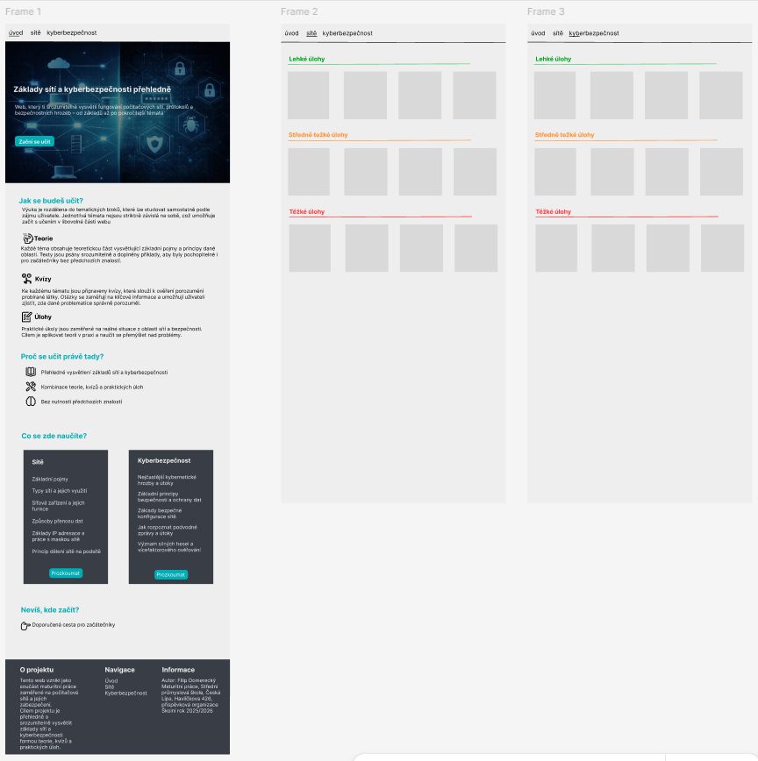
Obrázek 1 grafický návrh stránky

Vývoj stránky

Tvorba HTML struktury

Vytvoření hlavičky
Při tvorbě HTML struktury jsem nejprve vytvořil hlavičku stránky, která je společná pro všechny hlavní části webu. Hlavička je zapsána pomocí elementu <header> a obsahuje navigační menu v elementu <nav>. V menu se nacházejí tři hlavní odkazy: Úvod, Sítě a Kyberbezpečnost. Díky tomu se uživatel může z každé stránky jednoduše přesunout do jiné hlavní části webu.
Důležité bylo také vyřešit orientaci uživatele. Proto jsem na každé stránce nastavil aktivní odkaz pomocí třídy active. Na úvodní stránce je zvýrazněn odkaz Úvod, na stránce o sítích odkaz Sítě a na stránce o kyberbezpečnosti odkaz Kyberbezpečnost. Uživatel tak vždy vidí, ve které části webu se právě nachází.
Součástí hlavičky je také odkaz s ikonou uživatele, do kterého je vložena ikona uživatele. Tento prvek jsem použil jako doplnění navigace a taky pro přihlašování uživatelů.
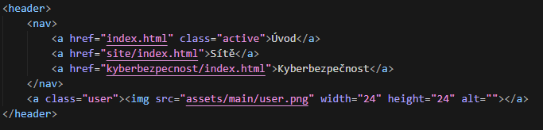
Obrázek 2 hlavička v HTML

Vytvoření hlavní části stránky
Po vytvoření hlavičky jsem se zaměřil na hlavní obsah stránky, který jsem umístil do elementu <main>. U úvodní stránky jsem celý obsah rozdělil do několika samostatných sekcí pomocí elementu <section>. Každá sekce představuje jednu část stránky (například úvod, způsob výuky nebo přehled témat). Toto řešení jsem zvolil proto, že umožňuje jednotlivé části jednoduše přehazovat nebo upravovat jejich pořadí bez nutnosti zasahovat do zbytku stránky.

První sekcí je hero, která obsahuje hlavní nadpis, krátký popis a tlačítko „Začni se učit“. Tato část slouží jako úvod do webu a má uživatele rychle informovat o jeho zaměření. Pod ní následuje sekce „Jak se budeš učit?“, kde jsou pomocí bloků představeny části výuky – teorie, kvízy a úlohy. Každý blok obsahuje ikonu, nadpis a popis, přičemž v HTML je řešen jako samostatný kontejner.
Další sekce, jako například „Proč se učit právě tady?“ nebo „Co se zde naučíte?“, jsou strukturovány podobným způsobem. Uvnitř těchto sekcí se již nachází pouze základní obsah, tedy nadpisy (<h2>, <h3>), texty (<p>) a případně další kontejnery pro rozdělení obsahu.
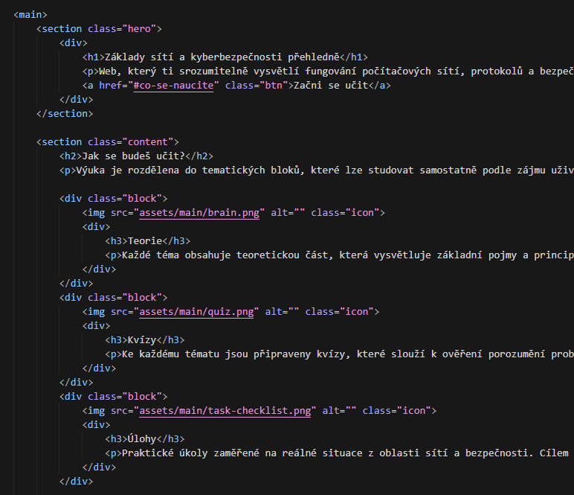
Obrázek 3 kus obsahu v úvodní stránce v HTML

U stránek Sítě a Kyberbezpečnost jsem hlavní část řešil odlišně. Obsah jsem zde rozdělil podle obtížnosti na tři části (lehké, středně těžké, těžké). Každá obtížnost má vlastní kontejner a pod ním je další kontejner s jednotlivými lekcemi. V celkovém výsledku tak hlavní část obsahuje šest kontejnerů pod sebou (3 pro obtížnosti a 3 pro jejich úlohy), což umožňuje přehledné rozdělení a jednoduché stylování.
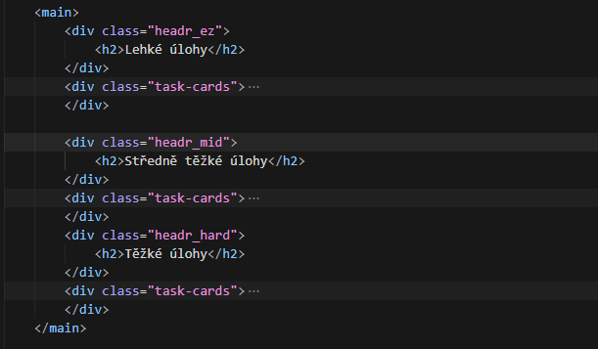
Obrázek 4 Rozvržení hlavního indexu podstránek

Jednotlivé úlohy
Po vytvoření podstránek jsem začal vytvářet jednotlivé lekce jako samostatné HTML soubory. Každá lekce má stejný základ, tedy hlavičku s navigací, hlavní část <main> a společný kontejner task-page, ve kterém je umístěn celý obsah stránky. Hned na začátku každé lekce jsem použil breadcrumb navigaci, název lekce, krátký popis a označení obtížnosti.
Uvnitř hlavního kontejneru jsem obsah rozdělil pomocí bloků task-tabs-wrap, task-tabs, task-content-wrap a jednotlivých sekcí task-panel. Toto řešení jsem zvolil proto, že některé lekce obsahují jen základní teorii a jednu jednoduchou aktivitu, zatímco jiné mají více částí a více typů úloh. Například lekce, Co je to kyberbezpečnost? má tři záložky – teorii, výběr správné odpovědi a doplňování slov do vět. Naopak lekce Typy kybernetických hrozeb je rozsáhlejší, a kromě teorie obsahuje rozpoznávání phishingu podle obrázků, určování typu útoku podle situace a přiřazovací úlohu. Díky záložkám není vše na jedné dlouhé stránce a uživatel může mezi částmi jednoduše přepínat.
Konkrétní obsah lekcí jsem pak skládal podle jejich zaměření. Teoretická část je většinou tvořena nadpisy, odstavci a seznamy, protože se hodí pro vysvětlení pojmů a pravidel. Praktické části už mají jinou strukturu. U výběrových otázek jsem používal blok task-answer-block, ve kterém je otázka, nabídka odpovědí a tlačítko pro odeslání. U některých lekcí jsou otázky doplněny i o obrázky v elementu <figure>, například při rozpoznávání phishingových zpráv. V jiných případech jsem použil doplňovací úlohy se slovy a mezerami, kde se pracuje s prvky task-fill-gap a task-fill-word. Každý typ úlohy tedy využívá trochu jinou vnitřní strukturu podle toho, co má uživatel dělat.
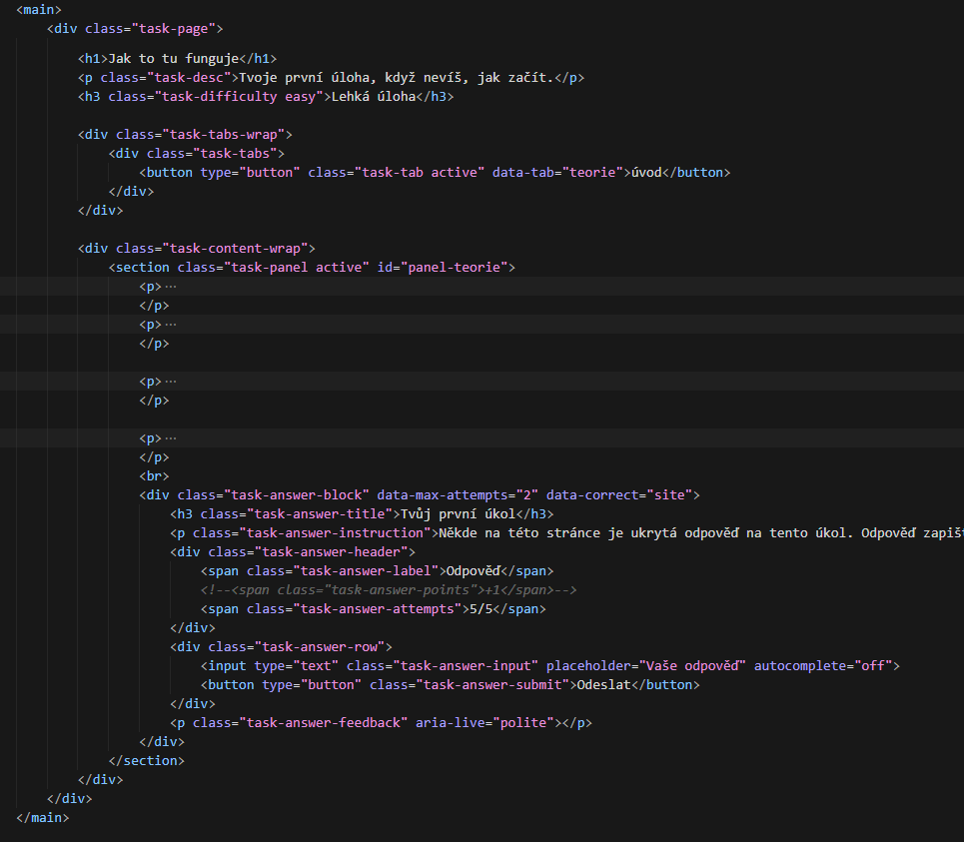
Obrázek 5 HTML struktura ulohy

Stylování pomocí CSS
Pro stylování webu jsem využil jazyk CSS, přičemž jsem se snažil o přehlednou strukturu a rozdělení stylů do více souborů. Základní styly, jako je nastavení fontu, pozadí, hlavičky a patičky, jsou umístěny v souboru styles.css. Další soubory, například style_MP.css, style_sk_mp.css a style_tasks.css, slouží pro konkrétní části webu, jako jsou hlavní stránka, rozcestníky nebo jednotlivé lekce. Toto rozdělení jsem zvolil kvůli lepší přehlednosti a optimalizaci, protože není nutné načítat všechny styly na každé stránce.
Při tvorbě stylů jsem se snažil využívat moderní CSS vlastnosti, například flexbox a grid pro rozložení prvků. Například karty úloh jsou řešeny pomocí flexboxu s vlastností flex-wrap, což umožňuje jejich automatické zalamování podle šířky obrazovky. Na úvodní stránce je pak využit grid pro rozložení hlavních bloků vedle sebe. Díky tomu se obsah přizpůsobuje různým velikostem obrazovky bez nutnosti složitých úprav.
Důležitou součástí bylo také částečné zajištění responzivity. Místo pevně daných hodnot v pixelech jsem u velikostí textu a odsazení používal jednotky rem a em, které se přizpůsobují velikosti písma a zařízení. Díky tomu se stránka lépe zobrazuje na různých zařízeních a je čitelnější. Pevné hodnoty v pixelech jsem použil pouze tam, kde to bylo nutné, například u velikosti obrázků nebo některých kontejnerů.
Specifické styly jsem vytvořil i pro jednotlivé lekce. Například třída task-page určuje maximální šířku obsahu a jeho centrování, aby byl text dobře čitelný. Dále jsem styloval záložky (task-tabs), které umožňují přepínání mezi částmi lekce, a bloky pro odpovědi (task-answer-block), které obsahují vstupní pole, tlačítka a zpětnou vazbu pro uživatele. Pro různé typy úloh (výběr odpovědi, doplňování) jsem použil odlišné třídy, což umožňuje jejich snadné rozlišení a úpravu vzhledu.
Celkově jsem se snažil, aby stylování bylo jednotné napříč celým webem, ale zároveň dostatečně flexibilní pro různé typy obsahu. Rozdělení CSS do více souborů a použití moderních technik mi umožnilo vytvořit přehledný, částečně responzivní a snadno rozšiřitelný design.
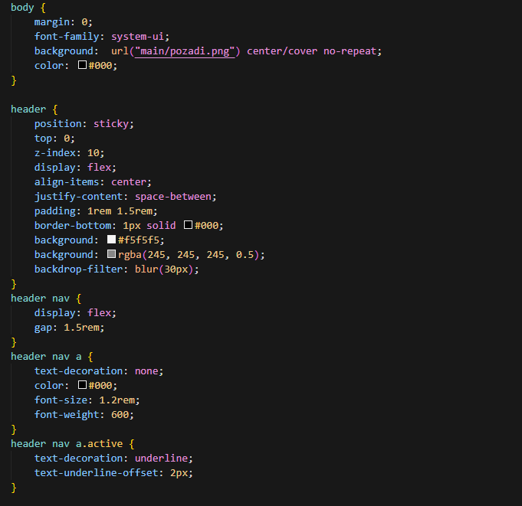
Obrázek 6 styly pro header a footer

Animace a interaktivní prvky v JavaScriptu
JavaScript jsem ve své práci využil především pro zajištění interaktivity u jednotlivých úloh. Nezaměřoval jsem se na složité animace, ale spíše na funkčnost webu, tedy aby uživatel mohl zadávat odpovědi a okamžitě získat zpětnou vazbu. Všechny skripty jsou rozděleny do více souborů podle typu úloh, což zlepšuje přehlednost a umožňuje jejich opětovné použití.
Základní logika vyhodnocování odpovědí je řešena v souboru task-answer.js. Tento skript pracuje s HTML prvky pomocí tříd, například task-answer-block, a načítá správné odpovědi z atributu data-correct. Po kliknutí na tlačítko „Odeslat“ se zkontroluje zadaná hodnota a podle výsledku se zobrazí zpětná vazba (správně / špatně). Skript zároveň počítá počet pokusů a po jejich vyčerpání zablokuje další zadávání odpovědi.
Pro složitější typ úloh, konkrétně doplňování slov, jsem použil samostatný skript task-fill.js. Ten umožňuje uživateli vybírat slova a vkládat je do připravených mezer. Skript kontroluje, zda jsou všechny mezery vyplněné, a následně vyhodnotí správnost jednotlivých odpovědí. Správné odpovědi jsou zvýrazněny zeleně a chybné červeně, což uživateli usnadňuje orientaci v chybách.
Další jednoduchý interaktivní prvek představuje přepínání záložek pomocí skriptu task-tabs.js. Tento skript reaguje na kliknutí na jednotlivé záložky a podle atributu data-tab zobrazí odpovídající obsah. Zároveň skryje ostatní části, takže na stránce je vždy viditelná pouze jedna sekce.
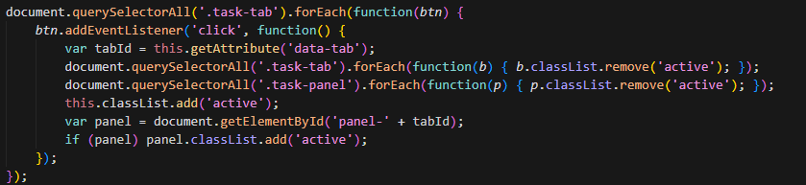
Obrázek 7 JS pro vyhodnocování otevřené záložky
Celkově jsem JavaScript využil hlavně pro zajištění funkčnosti a interaktivity úloh, nikoliv pro vizuální efekty.

Učební úlohy

Snadné

Úloha 1 – Typy kybernetických hrozeb
Tato úloha je zaměřena na rozpoznávání základních kybernetických hrozeb, jako je phishing, malware nebo DoS útoky. Obsahuje kombinaci více typů aktivit – uživatel například rozhoduje podle obrázku, zda jde o phishing, vybírá správný typ útoku podle popisu nebo doplňuje chybějící informace. Úloha tak procvičuje jak porozumění pojmům, tak jejich praktické použití.
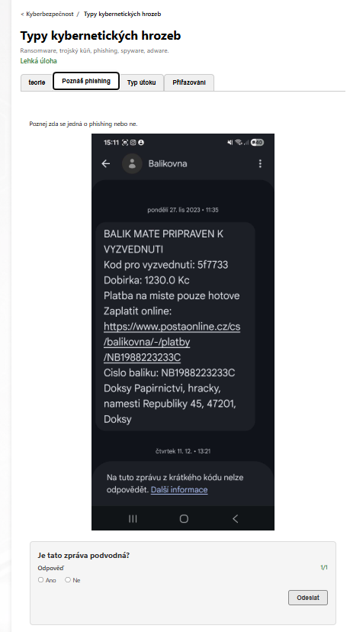
Obrázek 8 úloha 1 náhled
Z hlediska kódu je úloha rozdělena do více sekcí task-panel, mezi kterými se přepíná pomocí záložek. Pro výběr odpovědí jsou použity bloky task-answer-block--choice s radio buttony, zatímco doplňovací část využívá prvky task-fill-gap a task-fill-word. Správné odpovědi jsou uloženy v atributu data-correct a JavaScript je po odeslání porovnává se vstupem uživatele.

Úloha 2 – Port Master
Úloha Port Master se zaměřuje na přiřazení síťových portů k jednotlivým službám. Uživatel pracuje s více typy otázek – vybírá správnou odpověď, doplňuje čísla portů do vět nebo je zapisuje do textového pole. Díky tomu si procvičí nejen zapamatování portů, ale i jejich praktické využití.
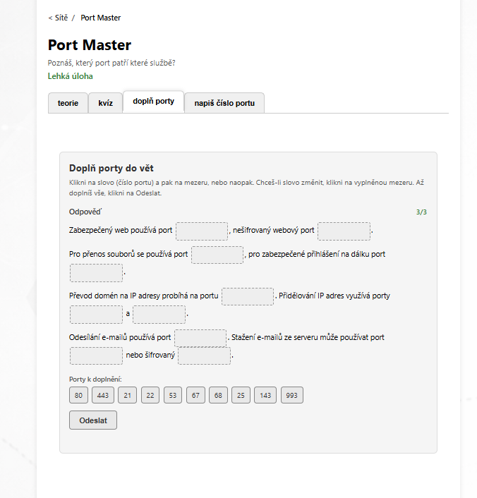
Obrázek 9 úloha 2 náhled
V HTML jsou využity různé typy prvků podle charakteru úlohy. Výběrové otázky používají task-answer-block--choice, doplňování je řešeno pomocí task-fill-gap a task-fill-word a textové odpovědi pomocí <input>. Vyhodnocení probíhá pomocí atributu data-correct, přičemž u některých otázek je možné zadat více správných odpovědí oddělených znakem „|“.

Úloha 3 – Architekt sítě
Tato úloha se zaměřuje na síťové topologie a jejich rozpoznání. Uživatel určuje typ topologie podle obrázku, vybírá správné odpovědi na otázky a zapisuje názvy podle popisu. Úloha tak kombinuje vizuální i teoretické znalosti a pomáhá lépe pochopit strukturu počítačových sítí.
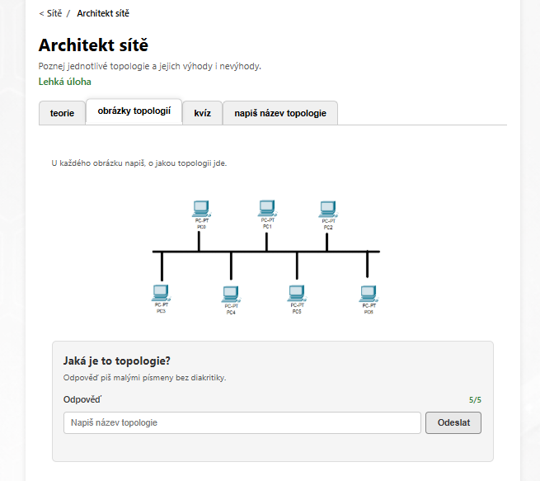
Obrázek 10 úloha 3 náhled
Z hlediska kódu jsou zde využity obrázky pomocí elementu <figure> a pod nimi bloky task-answer-block s textovým vstupem. Správné odpovědi jsou uloženy v atributu data-correct, často i ve více variantách (např. český i anglický název). JavaScript následně porovnává zadanou hodnotu a podle výsledku zobrazí zpětnou vazbu a omezuje počet pokusů.

Střední

Úloha 1 – Co znamená tento výstup
Úloha je zaměřena na práci s diagnostickými nástroji jako ping, tracert a ipconfig. Uživatel analyzuje výstupy těchto příkazů a určuje, co znamenají (např. ztráta paketů, počet hopů nebo IP adresa zařízení). Úloha tak simuluje reálnou práci při řešení problémů v síti.
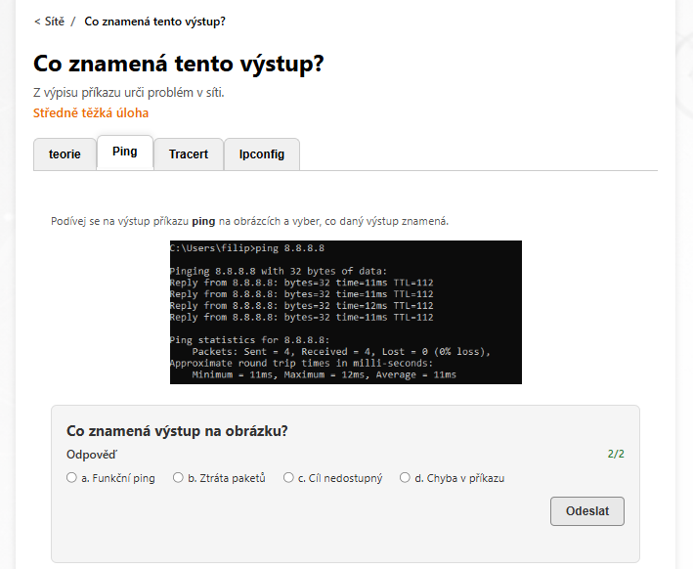
Obrázek 11 úloha 4 náhled
V kódu je úloha rozdělena do více panelů (task-panel) podle typu příkazu. Každá otázka využívá blok task-answer-block--choice s radio buttony a správná odpověď je uložená v data-correct. Obrázky výstupů jsou vloženy pomocí <figure> a <img>, čímž se odděluje vizuální část od samotné otázky.

Úloha 2 – Útoky na hesla
Tato úloha se zaměřuje na rozlišení typů útoků (brute force, dictionary attack), práci s hesly a návrh vhodné ochrany. Uživatel odpovídá na situace z praxe, vybírá nejslabší hesla nebo vhodné zabezpečení, čímž si procvičuje reálné bezpečnostní scénáře.
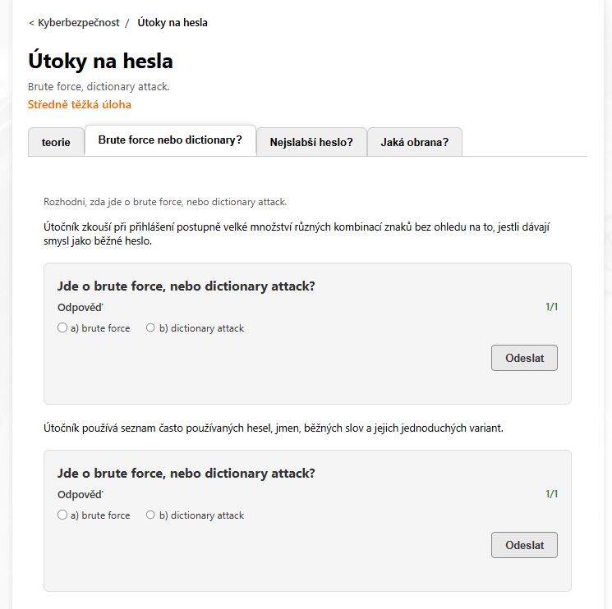
Obrázek 12 úloha 5 náhled
HTML struktura využívá více samostatných bloků pro každou otázku, které obsahují input type="radio" pro výběr odpovědi. Každý blok má atribut data-correct, podle kterého JavaScript vyhodnocuje odpověď. Úloha je rozdělena do záložek (teorie, více částí úloh), mezi kterými se přepíná pomocí skriptu.

Úloha 3 – Sociální inženýrství
Úloha se zaměřuje na rozpoznání manipulace uživatele a správnou reakci na podezřelé situace. Obsahuje scénáře z běžného života (phishing, podvodné zprávy, telefonáty) a také doplňovací část, kde uživatel pracuje s pojmy jako kontext nebo MFA.
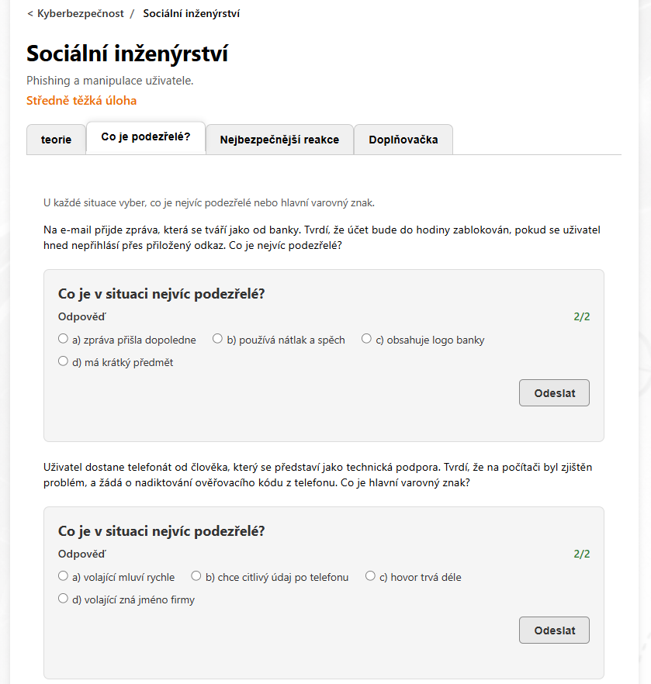
Obrázek 13 úloha 6 náhled
Z hlediska kódu je zde kombinace více typů úloh. Výběrové otázky využívají task-answer-block--choice, zatímco doplňovací část používá task-answer-block--fill, kde se pracuje s prvky task-fill-gap a task-fill-word. JavaScript následně kontroluje správné přiřazení podle atributu data-correct.

Obtížné

Úloha 1 – Výpočty IP adres
Úloha se zaměřuje na subnetting a práci s IP adresami. Uživatel počítá rozsah sítě, broadcast adresu, prefixy nebo počet hostů. Zadání obsahuje více příkladů různé obtížnosti, čímž nutí uživatele opravdu chápat principy adresování, nejen si je pamatovat.
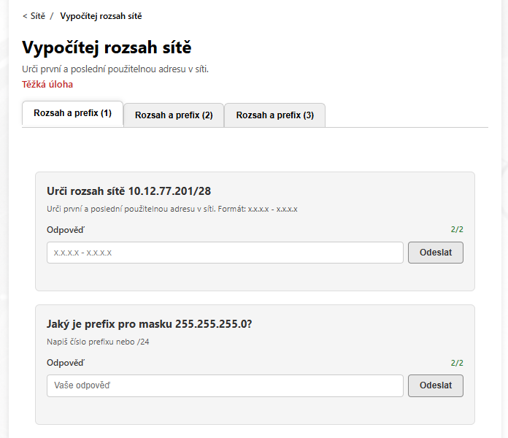
Obrázek 14 úloha 7 náhled
V kódu je každá otázka reprezentována blokem task-answer-block s textovým vstupem (input type="text"). Správné odpovědi jsou uložené v atributu data-correct (často více variant oddělených |). JavaScript následně porovnává vstup uživatele s těmito hodnotami a vyhodnocuje správnost. Úloha je rozdělena do záložek (task-tabs), které umožňují přepínání mezi více sadami příkladů.

Úloha 2 – Disaster Recovery Plan
Úloha se zaměřuje na plán obnovy po incidentu (DRP) a pojmy jako RTO a RPO. Obsahuje jak teoretickou část, tak praktické situace, ve kterých uživatel rozhoduje, jak správně reagovat na incident nebo jak interpretovat požadavky organizace.
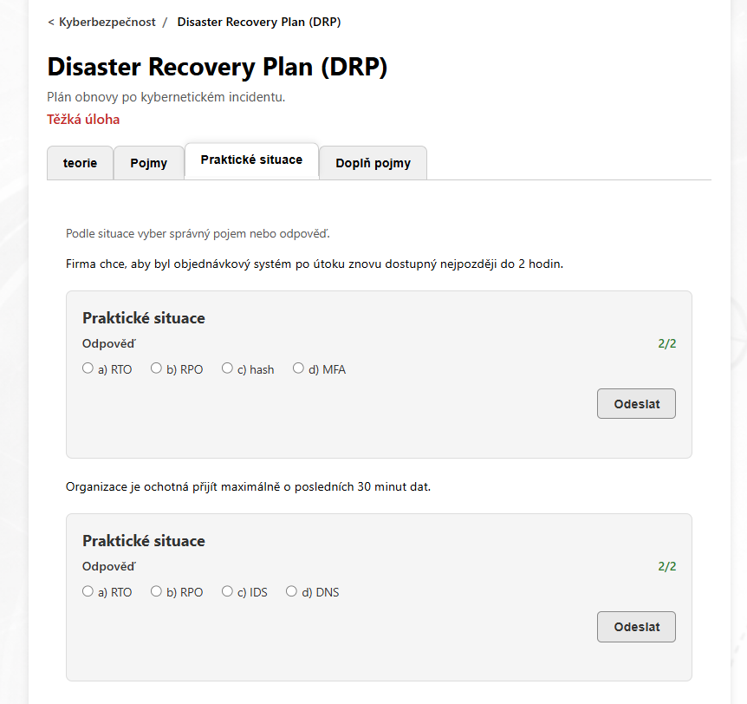
Obrázek 15 úloha 8 náhled
Z hlediska implementace kombinuje více typů interakcí. Výběrové otázky využívají task-answer-block--choice s radio buttony, zatímco doplňovací část používá task-fill-gap a task-fill-word. JavaScript (např. task-fill.js) kontroluje správné přiřazení podle atributu data-correct a umožňuje interaktivní práci s pojmy.

Úloha 3 – Legislativa
Úloha se věnuje legislativě v oblasti kyberbezpečnosti, konkrétně směrnici NIS2 a českému zákonu o kybernetické bezpečnosti. Uživatel si procvičuje pojmy, požadavky regulace i situace z praxe, například odpovědnost organizací nebo hlášení incidentů.
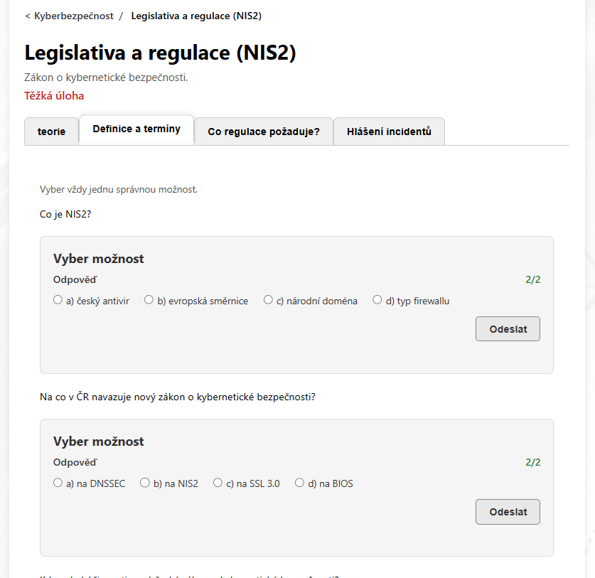
Obrázek 16 úloha 9 náhled
Kód je strukturován podobně jako u předchozích úloh – využívá záložky (task-tabs) pro rozdělení na teorii a více částí. Jednotlivé otázky jsou implementovány pomocí task-answer-block--choice, kde správná odpověď je definována atributem data-correct. Skript následně vyhodnocuje odpovědi a poskytuje zpětnou vazbu uživateli.

Závěr

Shrnutí práce
Tato práce pro mě byla především praktickou zkušeností s tvorbou vlastního webového projektu od návrhu až po realizaci. Během jejího zpracování jsem si vyzkoušel celý proces vývoje, od prvotního návrhu struktury a vzhledu až po samotnou implementaci jednotlivých částí.
Zároveň jsem se musel průběžně přizpůsobovat vzniklým problémům a hledat vhodná řešení, což mi pomohlo lépe pochopit fungování webových technologií v praxi. Výsledkem je projekt, který propojuje teorii s praktickým využitím a ukazuje mé schopnosti v oblasti tvorby webových aplikací.

Poučení z vývoje
Při tvorbě této práce jsem si prohloubil znalosti především v oblasti webových technologií, jako jsou HTML, CSS a JavaScript. Naučil jsem se lépe strukturovat kód, rozdělovat projekt do více souborů a přemýšlet nad optimalizací i přehledností celého řešení.
Důležitou zkušeností pro mě bylo také vytváření samotných úloh. Musel jsem přemýšlet nad jejich strukturou, obtížností a tím, aby dávaly smysl v rámci jednotlivých lekcí. Zároveň bylo nutné navrhnout takové typy úloh, které budou pro uživatele srozumitelné a zároveň dostatečně interaktivní. Při jejich tvorbě jsem si vyzkoušel práci s různými přístupy, například výběrem odpovědí, doplňováním slov nebo prací s více kroky, a zároveň jsem si prohloubil znalosti z oblasti počítačových sítí a kyberbezpečnosti.

Možné rozšíření práce
V budoucnu by bylo možné web dále rozšířit o nové funkce. Jednou z možností je přidání uživatelských účtů, díky kterým by si uživatel mohl ukládat svůj pokrok nebo získávat body za splněné úlohy. Dalším rozšířením by mohlo být přidání většího množství lekcí a obtížnějších úloh.
Z technického hlediska by bylo možné web rozšířit o backendovou část, například pomocí PHP a databáze, což by umožnilo ukládání dat a práci s uživateli. Dále by bylo možné vylepšit responzivitu a přizpůsobení pro mobilní zařízení nebo přidat nové typy interaktivních úloh.

Seznam obrázků
Obrázek 1 grafický návrh stránky 24
Obrázek 2 hlavička v HTML 25
Obrázek 3 kus obsahu v úvodní stránce v HTML 26
Obrázek 4 Rozvržení hlavního indexu podstránek 27
Obrázek 5 HTML struktura ulohy 28
Obrázek 6 styly pro header a footer 29
Obrázek 7 JS pro vyhodnocování otevřené záložky 30
Obrázek 8 úloha 1 náhled 31
Obrázek 9 úloha 2 náhled 32
Obrázek 10 úloha 3 náhled 33
Obrázek 11 úloha 4 náhled 34
Obrázek 12 úloha 5 náhled 35
Obrázek 13 úloha 6 náhled 36
Obrázek 14 úloha 7 náhled 37
Obrázek 15 úloha 8 náhled 38
Obrázek 16 úloha 9 náhled 39

Citace
- Cloudflare. What is my IP address? [online]. [cit. 2026-03-20]. Dostupné z: https://www.cloudflare.com/learning/dns/glossary/what-is-my-ip-address/
- Cloudflare. What is a subnet? [online]. [cit. 2026-03-20]. Dostupné z: https://www.cloudflare.com/learning/network-layer/what-is-a-subnet/
- Cloudflare. What is the User Datagram Protocol (UDP)? [online]. [cit. 2026-03-20]. Dostupné z: https://www.cloudflare.com/learning/ddos/glossary/user-datagram-protocol-udp/
- Cloudflare. What is a firewall in networking? [online]. [cit. 2026-03-20]. Dostupné z: https://www.cloudflare.com/learning/security/what-is-a-firewall/
- Cisco. What Is Network Topology? [online]. [cit. 2026-03-20]. Dostupné z: https://www.cisco.com/site/us/en/learn/topics/networking/what-is-network-topology.html
- Cisco. What is a LAN? Local Area Network [online]. [cit. 2026-03-20]. Dostupné z: https://www.cisco.com/site/us/en/learn/topics/networking/what-is-a-lan-local-area-network.html
- IBM. What Is Cybersecurity? [online]. [cit. 2026-03-20]. Dostupné z: https://www.ibm.com/think/topics/cybersecurity
- IBM. What Is Information Security? [online]. [cit. 2026-03-20]. Dostupné z: https://www.ibm.com/think/topics/information-security
- Portál NÚKIB. Průvodce novým zákonem o kybernetické bezpečnosti [online]. [cit. 2026-03-20]. Dostupné z: https://portal.nukib.gov.cz/pruvodce-novym-zakonem-o-kyberneticke-bezpecnosti
- Portál NÚKIB. Průvodce směrnicí NIS2 [online]. [cit. 2026-03-20]. Dostupné z: https://portal.nukib.gov.cz/pruvodce-smernici-nis2
- DeepAI. DeepAI [online]. [cit. 2026-03-20]. Dostupné z: https://deepai.org/
- Flaticon. Hand back point right icon font [online]. [cit. 2026-03-20]. Dostupné z: https://www.flaticon.com/
- OpenAI. ChatGPT [online]. San Francisco: OpenAI, 2026 [cit. 2026-03-20]. Dostupné z: https://chat.openai.com

